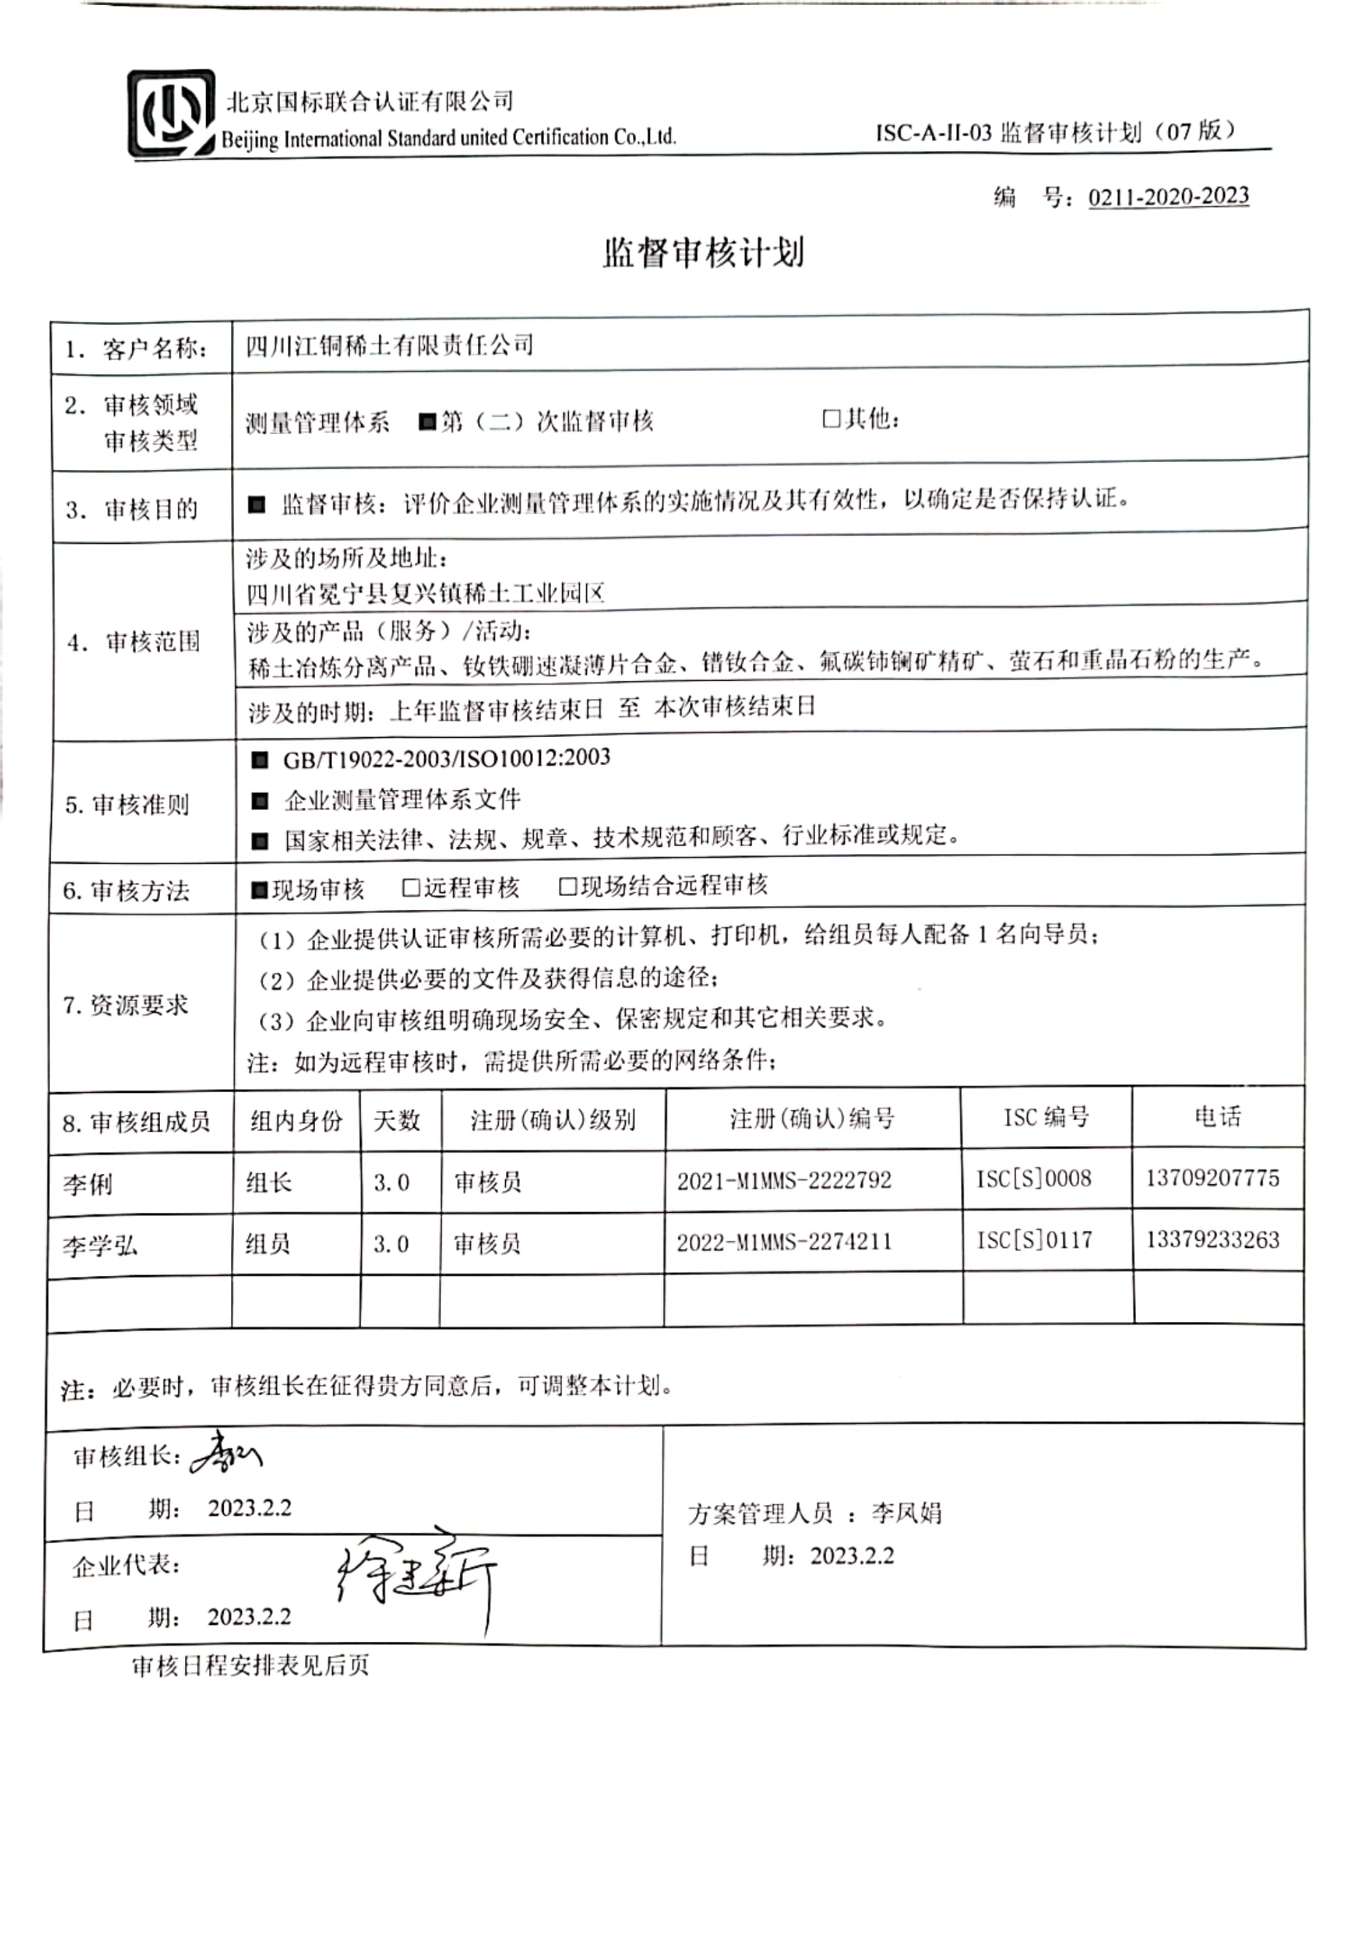
编 号：0211-2020-2023
监督审核计划
1．客户名称： | 四川江铜稀土有限责任公司
2．审核领域  审核类型 | 测量管理体系 ■第（二）次监督审核 □其他：
3．审核目的 | ■ 监督审核：评价企业测量管理体系的实施情况及其有效性，以确定是否保持认证。
4．审核范围 | 涉及的场所及地址：  四川省冕宁县复兴镇稀土工业园区
4．审核范围 | 涉及的产品（服务）/活动：  稀土冶炼分离产品、钕铁硼速凝薄片合金、镨钕合金、氟碳铈镧矿精矿、萤石和重晶石粉的生产。
4．审核范围 | 涉及的时期：上年监督审核结束日 至 本次审核结束日
5.审核准则 | ■ GB/T19022-2003/ISO10012:2003  ■ 企业测量管理体系文件  ■ 国家相关法律、法规、规章、技术规范和顾客、行业标准或规定。
6.审核方法 | ■现场审核 □远程审核 □现场结合远程审核
7.资源要求 | （1）企业提供认证审核所需必要的计算机、打印机，给组员每人配备1名向导员；  （2）企业提供必要的文件及获得信息的途径；  （3）企业向审核组明确现场安全、保密规定和其它相关要求。  注：如为远程审核时，需提供所需必要的网络条件；
8.审核组成员 | 组内身份 | 天数 | 注册(确认)级别 | 注册(确认)编号 | ISC编号 | 电话
李俐 | 组长 | 3.0 | 审核员 | 2021-M1MMS-2222792 | ISC[S]0008 | 13709207775
李学弘 | 组员 | 3.0 | 审核员 | 2022-M1MMS-2274211 | ISC[S]0117 | 13379233263
注：必要时，审核组长在征得贵方同意后，可调整本计划。
审核组长：  日 期： 2023.2.2 |  |  |  | 方案管理人员 ：李凤娟  日 期：2023.2.2
企业代表：
日 期： 2023.2.2
审核日程安排表见后页

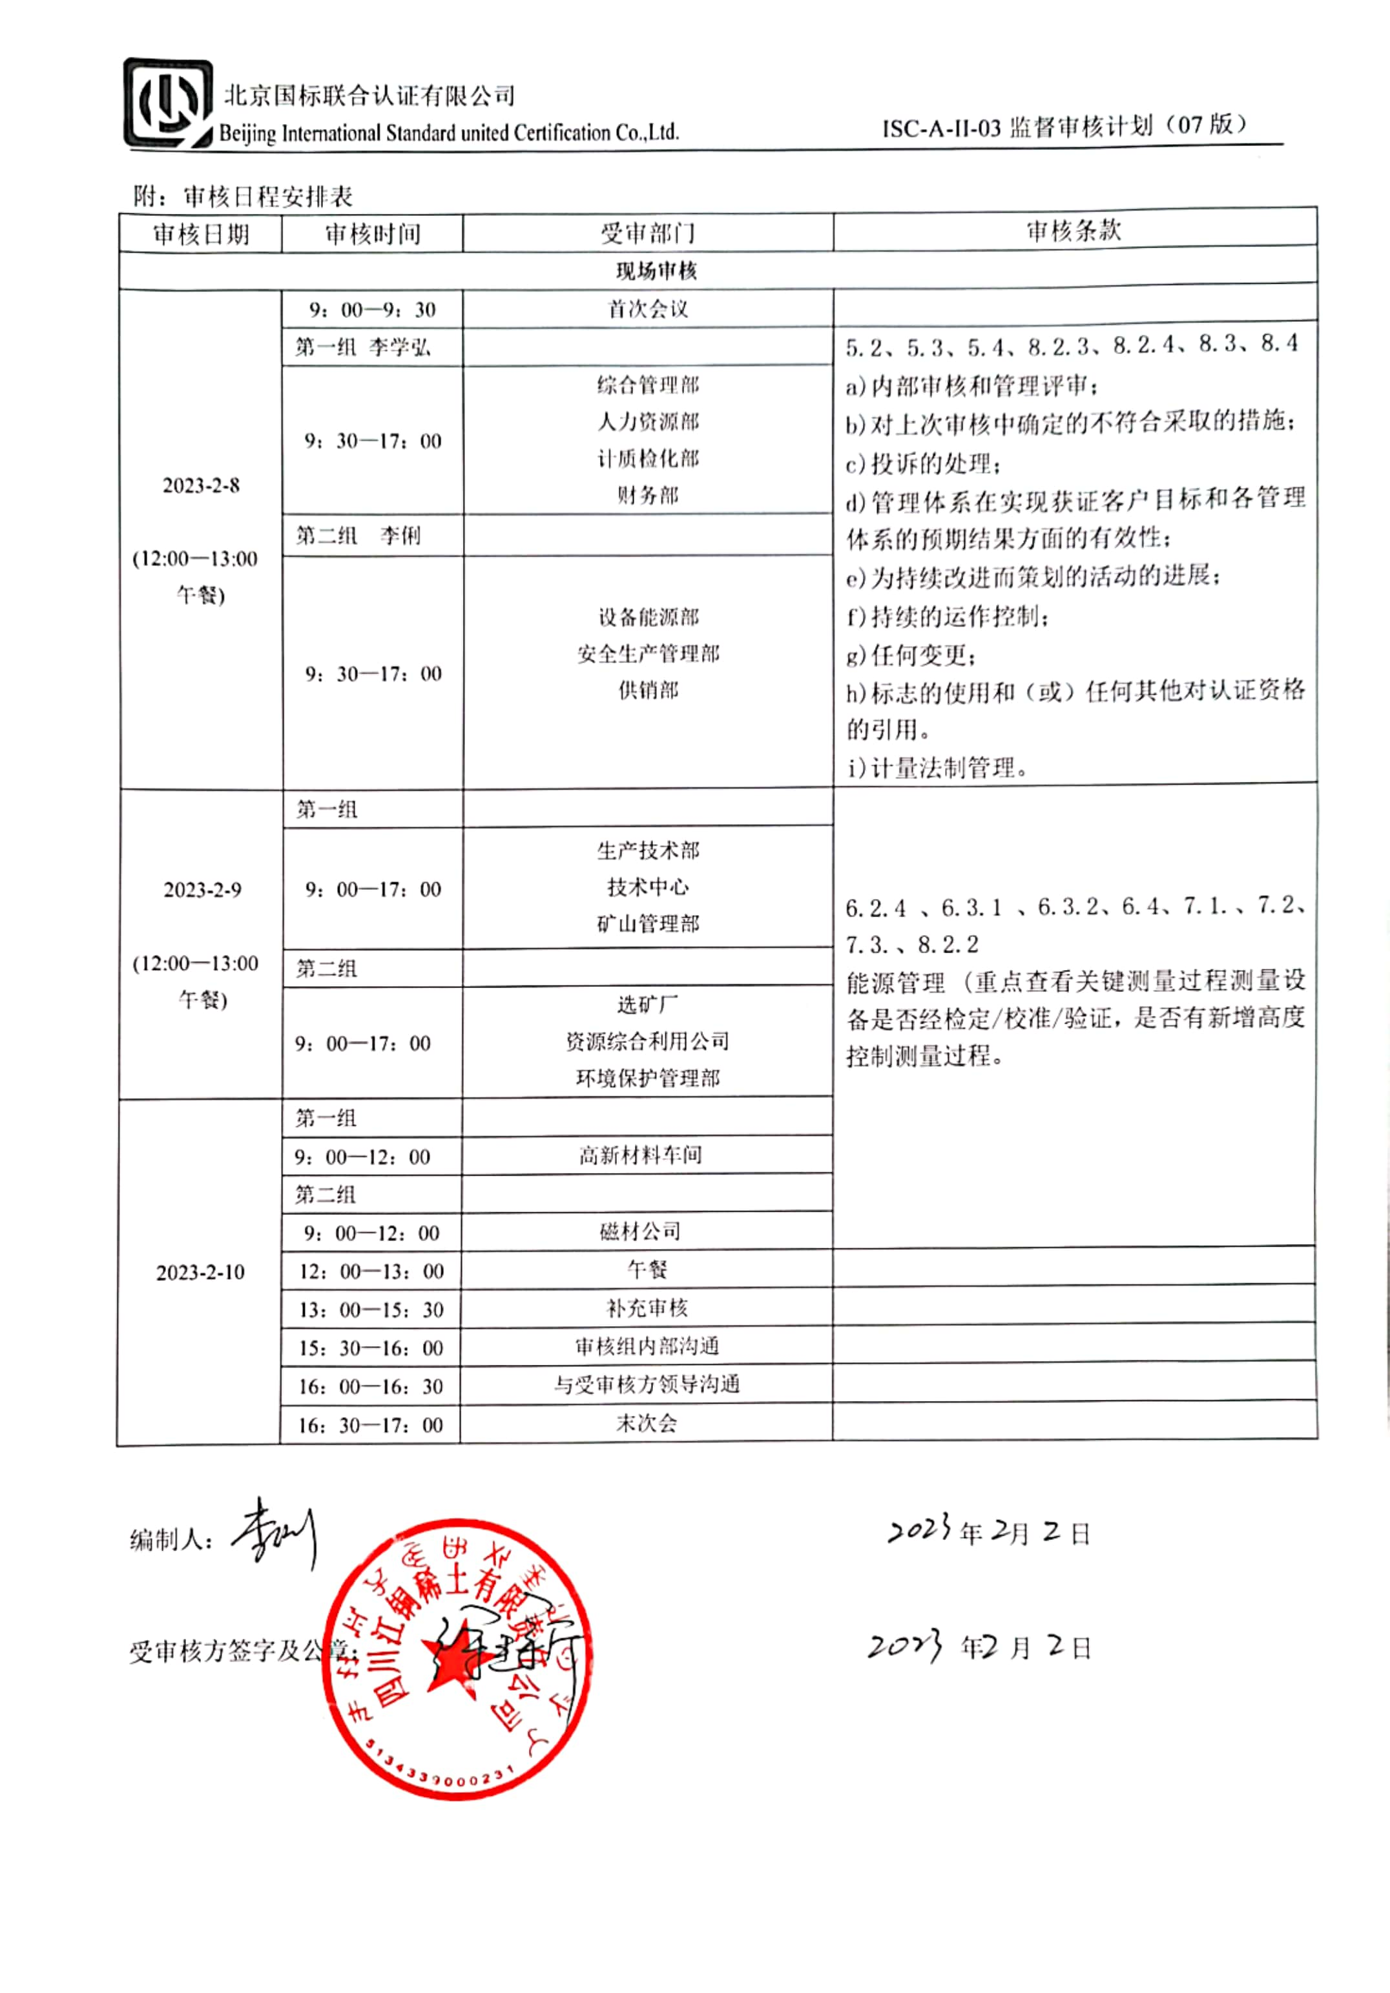
附：审核日程安排表
审核日期 | 审核时间 | 受审部门 | 审核条款
现场审核
2023-2-8  (12:00—13:00  午餐)8：00—8：30 | 首次会议
 | 第一组 李学弘 |  | 5.2、5.3、5.4、8.2.3、8.2.4、8.3、8.4  a)内部审核和管理评审；  b)对上次审核中确定的不符合采取的措施；  c)投诉的处理；  d)管理体系在实现获证客户目标和各管理体系的预期结果方面的有效性；  e)为持续改进而策划的活动的进展；  f)持续的运作控制；  g)任何变更；  h)标志的使用和（或）任何其他对认证资格的引用。  i)计量法制管理。
 | 8：30—17：00 | 综合管理部  人力资源部  计质检化部  财务部
 | 第二组 李俐
 | 8：30—17：00 | 设备能源部  安全生产管理部  供销部
2023-2-9  (12:00—13:00  午餐) | 第一组 |  | 6.2.4 、6.3.1 、6.3.2、6.4、7.1.、7.2、 7.3.、8.2.2  能源管理 (重点查看关键测量过程测量设备是否经检定/校准/验证，是否有新增高度控制测量过程。
 | 8：00—17：00 | 生产技术部  技术中心  矿山管理部
 | 第二组
 | 8：00—17：00 | 选矿厂  资源综合利用公司  环境保护管理部
2023-2-10 | 第一组
 | 8：00—12：00 | 高新材料车间
 | 第二组
 | 8：00—12：00 | 磁材公司
 | 12：00—13：00 | 午餐
 | 13：00—15：30 | 补充审核
 | 15：30—16：00 | 审核组内部沟通
 | 16：00—16：30 | 与受审核方领导沟通
 | 16：30—17：00 | 末次会

编制人： 年 月 日

受审核方签字及公章： 年 月 日

